

**BỘ GIÁO DỤC VÀ ĐÀO TẠO**

**TRƯỜNG ĐẠI HỌC SƯ PHẠM KỸ THUẬT TP. HỒ CHÍ MINH KHOA CƠ KHÍ CHẾ TẠO MÁY**

BÁO CÁO ĐIỀU KHIỂN VẬN TỐC

VÀ VỊ TRÍ DC SERVO

|  |  |  |  |
| --- | --- | --- | --- |
| **GVHD** | **:** | **Võ Lâm Chương** |  |
| **Nhóm** | **:** | **Chiều thứ 7** |  |
| **SVTH** | **:** | **Nhóm 3** |  |
|  |  | **Võ Tấn Thịnh** | **20146536** |
|  |  | **Trần Nguyễn Bảo Thái** | **20146117** |
|  |  | **Nguyễn Trọng Phúc** | **20146522** |
|  |  | **Phạm Hoài Phong** | **20146517** |
|  |  | **Nguyễn Bùi Anh kiệt** | **20146116** |
|  |  | **Nguyễn Ngọc Hòa** | **20146128** |

### Thành phố Hồ Chí Minh, tháng 10 năm 2023

**Chương 1. ĐIỀU KHIỂN VẬN TỐC DC SERVO**

**1.1 Sơ đồ kết nối phần cứng**

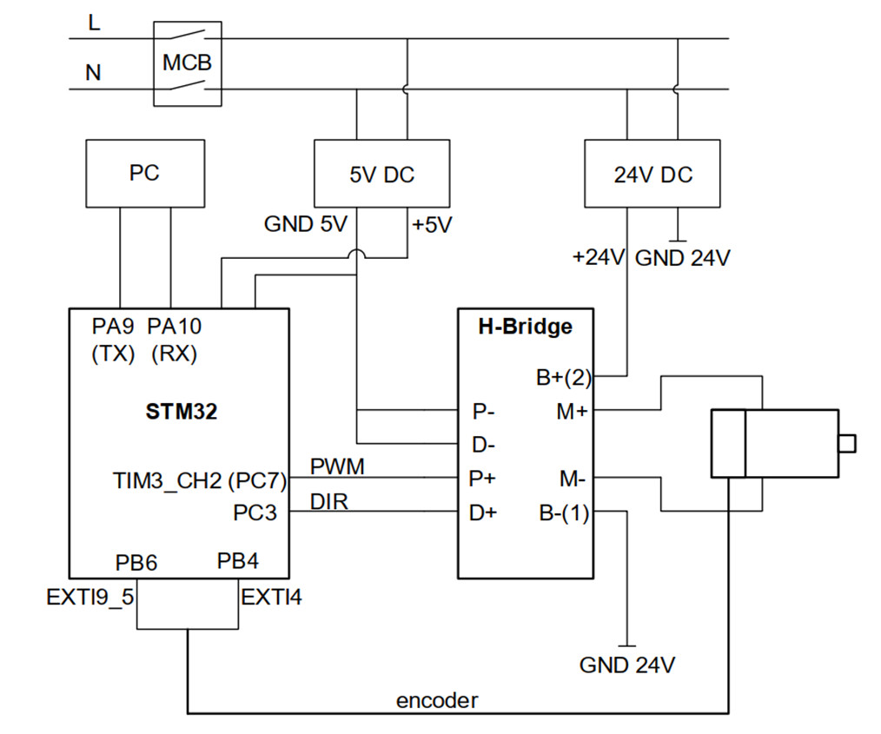

*Hình 1: Hardware layout and wiring diagram*

**1.2 Sơ đồ chân trên board STM32**

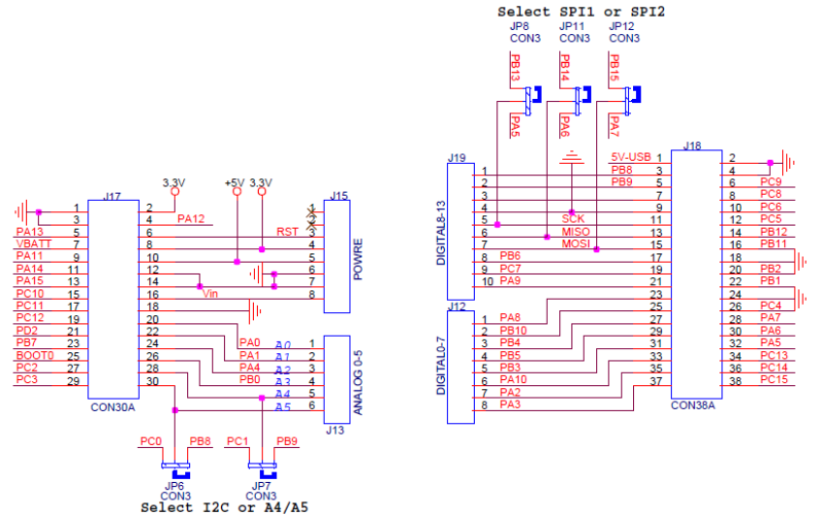

*Hình 2 : Sơ đồ chân STM32*

**1.3 Sơ đồ phần cứng thực tế**

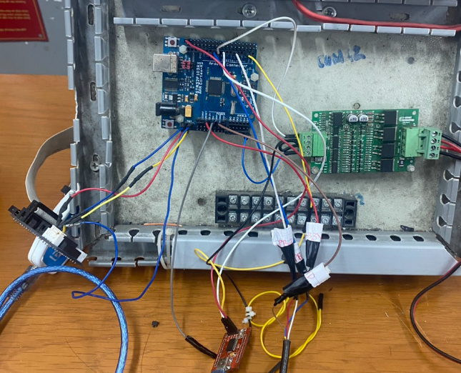

*Hình 3: Phần cứng thực tế*

**1.4 Tính toán hàm truyền PI**

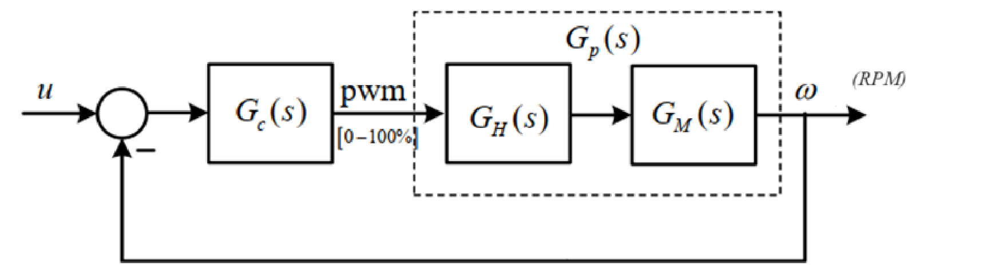

Ta có các thông số ban đầu dựa vào tốc độ động cơ thực tế:

K = == 11.2

Thời điểm bắt đầu: = 4.438(s)

Thời điểm vận tốc đạt 63.2% vận tốc xác lập : = 4.4876(s)

= - = 0.0496(s)

Hàm truyền của hệ :

Sử dụng bộ điều kiển PI(Có Anti Windup) theo tiêu chuẩn IMC với điều kiện

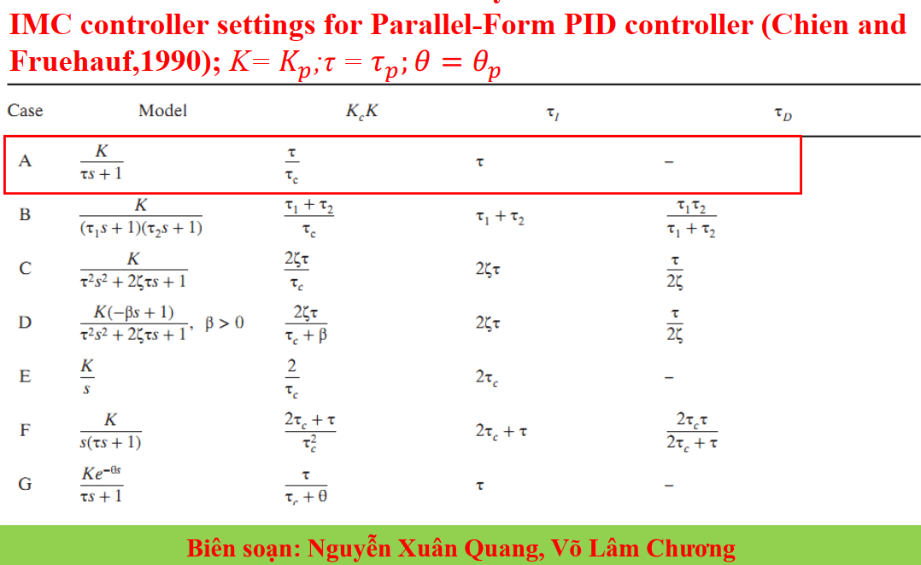

Ta có : =

Trong đó : = ( là thời gian đáp ứng mong muốn , càng nhỏ thì đáp ứng càng nhanh)

= 0.0496(s)

Chọn

* = = = 0.1786

Theo công thức PI:

= +

Ta có : = = 0.1786

= = 3.6

= = 20

**1.5. Code trên phần mềm Keil C**

#define pi 3.1415

#define p2r pi/2000

int PID(float DesiredValue, float CurrentValue)

{   int HILIM = 100;

    int LOLIM = 0;

    float K_p = 0.1786;

float K_i = 3.6;

    float sample_time = 0.005;

    float err, err_windup;

    float P_term , I_term, PI_term, PI_reset;

    int16_t pwm_out

    static float I_term_p = 0;

    static float err_reset = 0;

    static float  err_p = 0;

    err = DesiredValue - CurrentValue ;

    // P term

    P_term = err * K_p;

    //I term + anti-windup

    err_windup = K_i * err + K_b * err_reset;

    I_term = I_term_p + err_windup * sample_time;

    PI_term = P_term + I_term;

    //update value

    err_p = err;

    I_term_p = I_term ;

    if (PI_term > HILIM)

    {

        PI_reset = HILIM;

    }

    else if (PI_term < LOLIM )

    {

        PI_reset = LOLIM;

    }

    else

    {

        PI_reset = PID_term;

    }

    err_reset = PI_reset - PI_term ;

    pwm_out = (int16_t)PI_reset;

    return pwm_out;

}

**1.6. Mô phỏng Matlab**

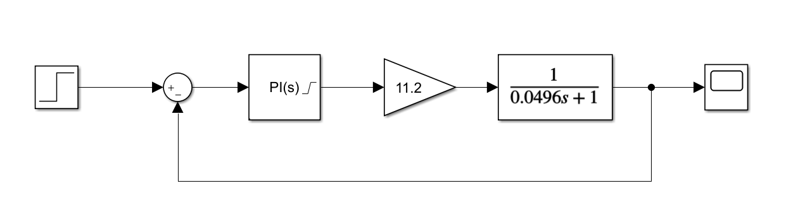

Hình 1. Mô hình mô phỏng Matlab

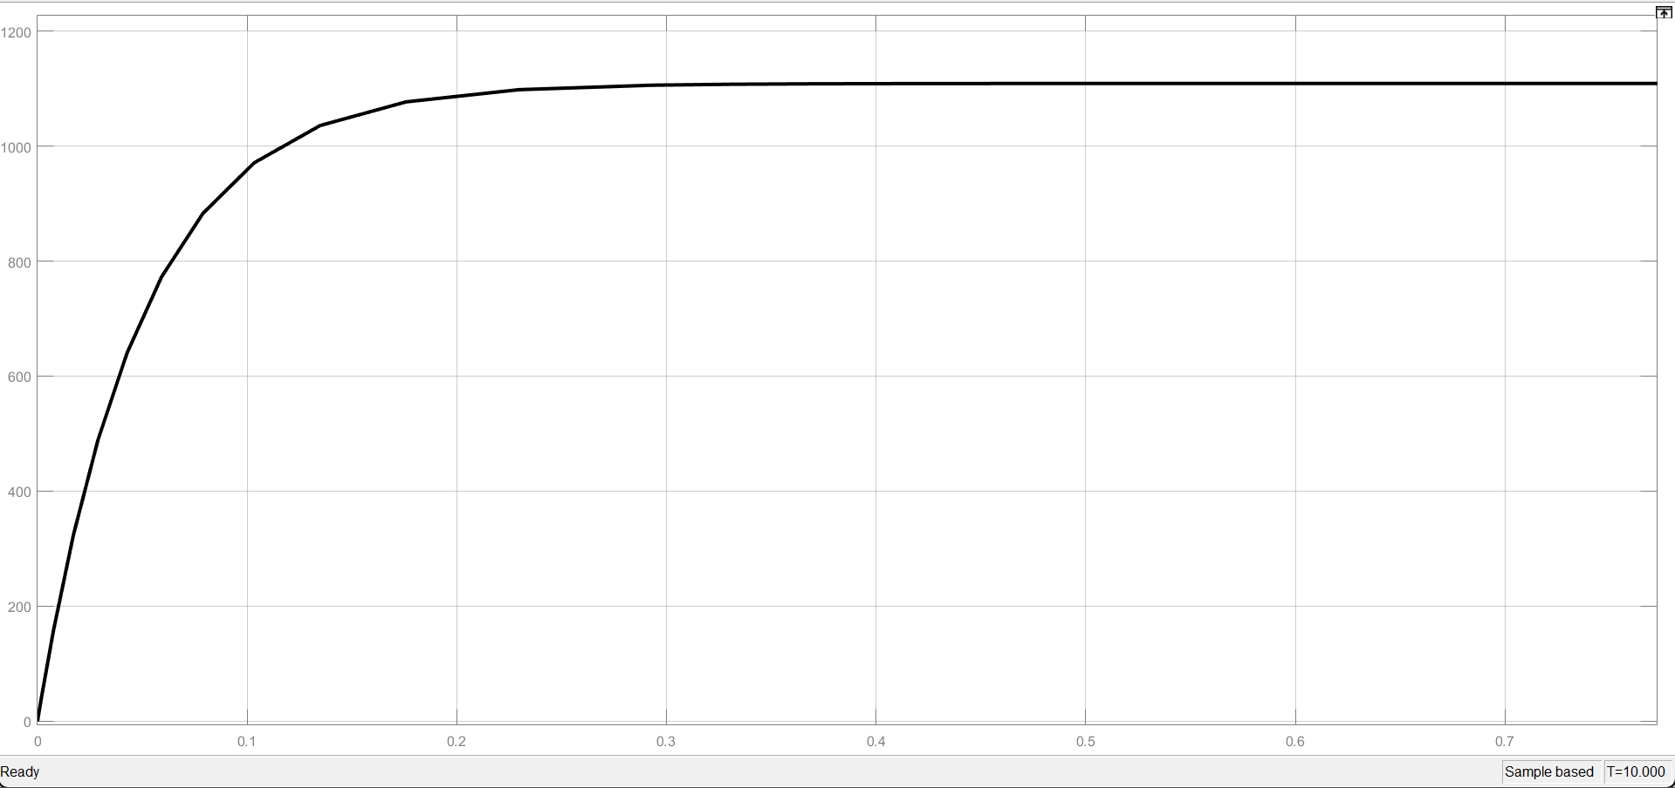

Hình 2 Kết quả mô phỏng

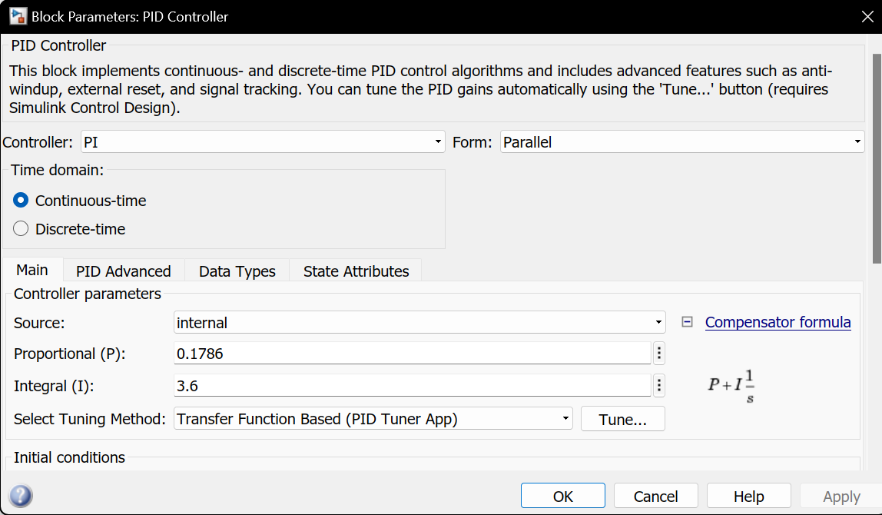

Hình 3 Thông số bộ điểu khiển

**Chương 2. ĐIỀU KHIỂN VỊ TRÍ DC SERVO**

**2.1. Tính toán hàm truyền bộ điều khiển PD**

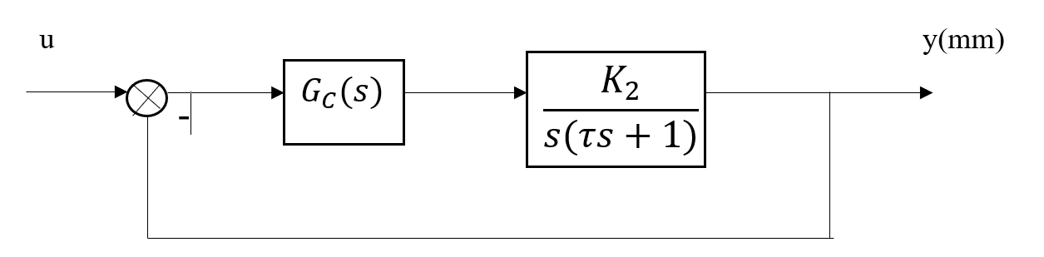

Ta có

là hệ số của trục vít (mm/rad)

Thời gian giống với trường hợp tính vận tốc

Sử dụng bộ điều kiển PD(Có lọc nhiễu thông thấp) theo tiêu chuẩn IMC với

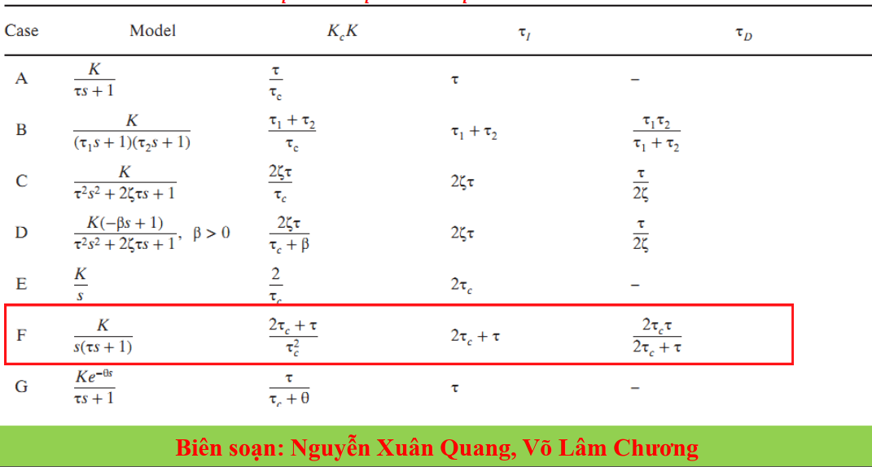

Ta có : =

Trong đó : = ( là thời gian đáp ứng mong muốn)

Chọn

* =
* =

Theo công thức PD: =

với

**2.2. Code trên phần mềm Keil C:**

#define pi 3.1415

#define p2r pi/2000

int PID(float DesiredValue, float CurrentValue){

float K_p = 37.3;

float K_d = K_p*0.032;  
float sample_time = 0.005;  
float err, err_p = 0, alpha = 0.2;  
int HILIM = 100;  
int LOLIM = 0;  
err = DesiredValue - CurrentValue;  
//P  
pterm = K_p*err;  
//D + Lowpass filter  
dterm = K_d*(err-err_p)/sample_time;  
dterm_f = (1-alpha)*dterm_fp + alpha*dterm;  
//PD  
pd_term = pterm + dterm_f ;  
err_p = err;  
dterm_fp = dterm_f;  
if (pid_term > HILIM){  
pwm_out = HILIM;  
}  
else if (pid_term < LOLIM){  
pwm_out = LOLIM;  
}  
else {  
pwm_out = pid_term;  
}  
return pwm_out;  
}

**2.3. Mô phỏng Matlab**

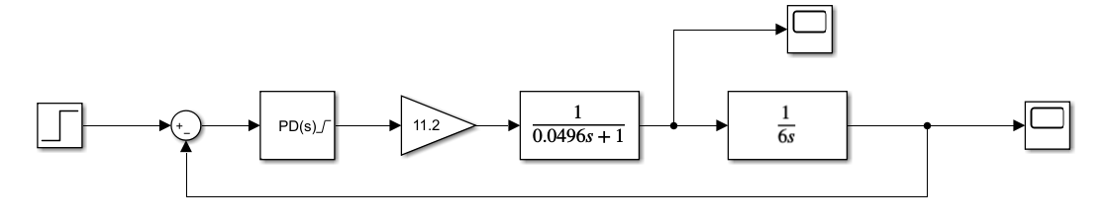

Hình 4 Mô hình mô phỏng Matlab

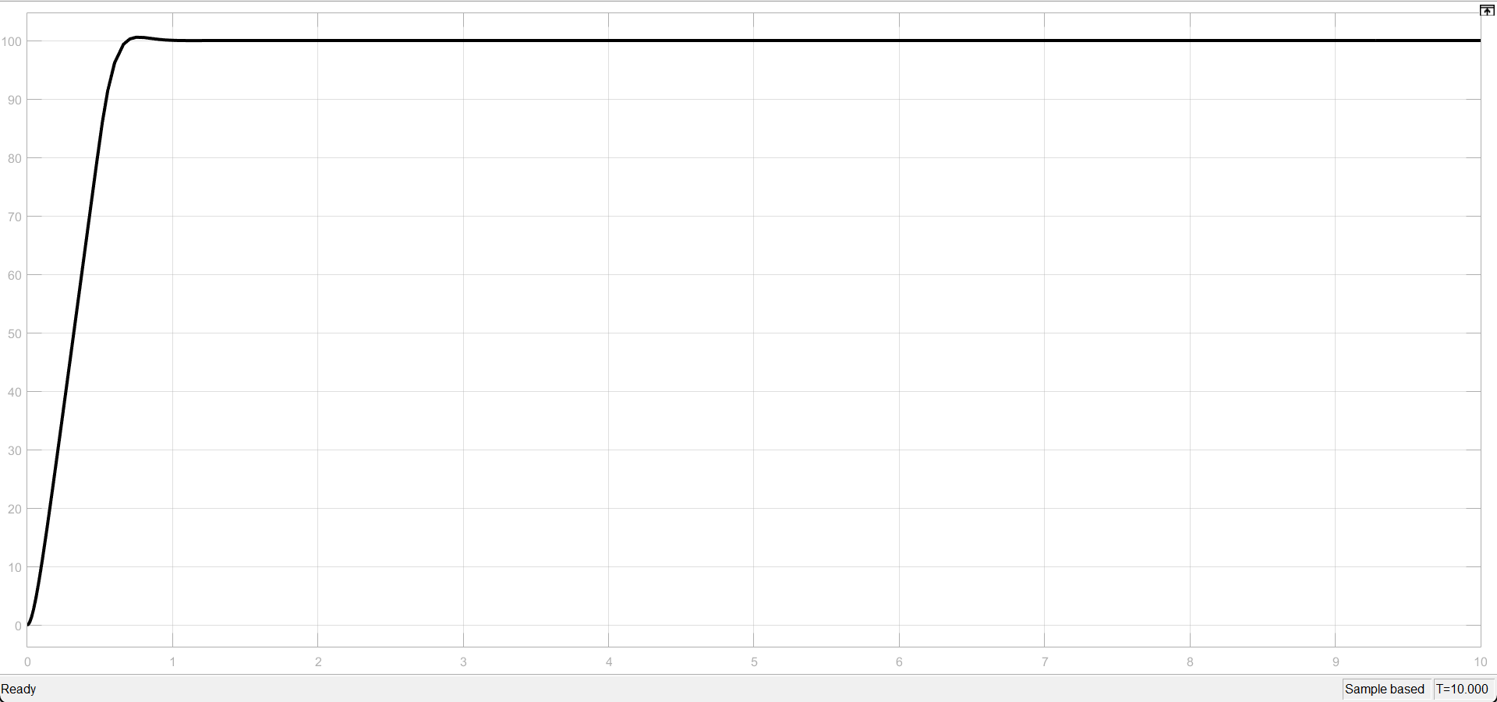

Hình 5 Đồ thị vị trí khi cho Setpoint = 100 (mm)

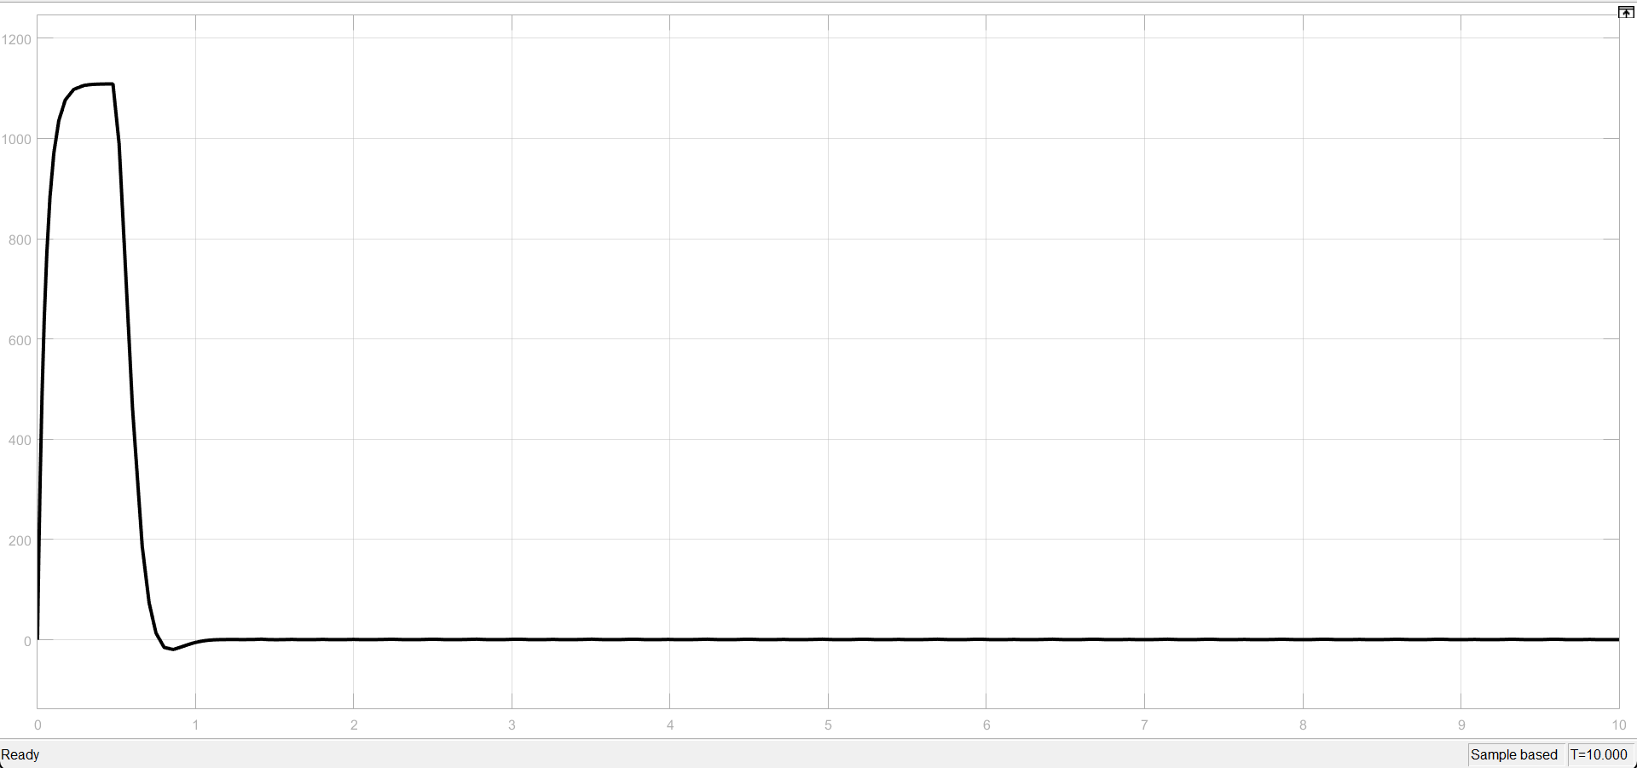

Hình 6 Đồ thị vận tốc khi cho Setpoint = 100 (mm)

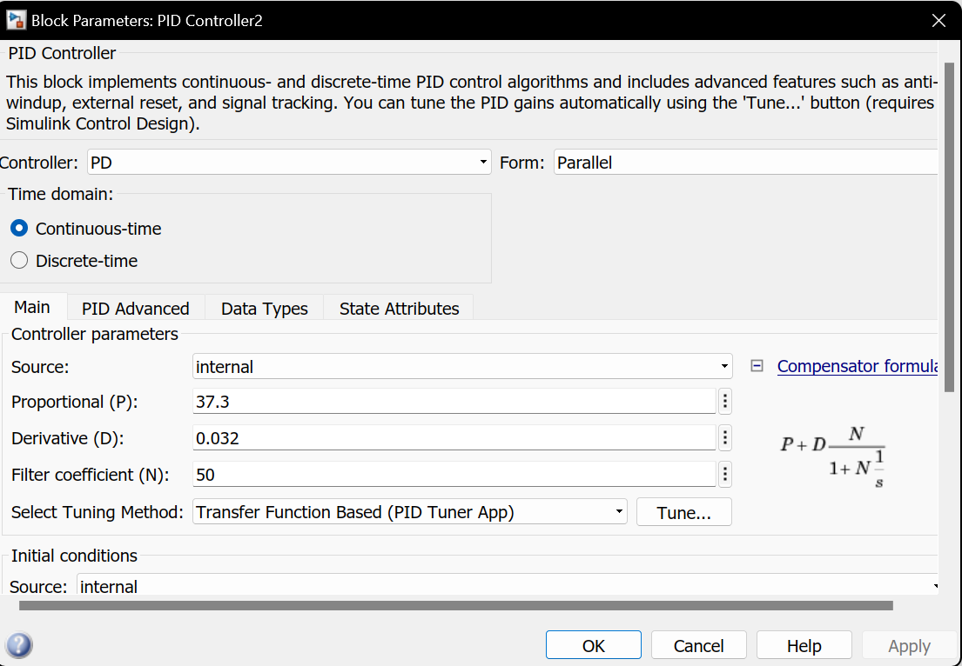

Hình 7 Thông số bộ điều khiển

**Chương 3. KẾT LUẬN**

Thông số bộ điều khiển vận tốc cho kết quả không có vọt lố và có thời gian đáp ứng tốt. Thông số bộ điều khiển vị trí cho kết quả có thời gian xác lập tốt nhưng lại có vọt lố nên cần thay đổi lại giá trị của thời gian xác lập mong muốn bằng cách tăng lên để loại bỏ vọt lố .